הנחיות לעבודת השורשים
מה צריך להופיע בעבודת השורשים?
תוכן העניינים:
שמות הפרקים, מספר העמוד בו מתחיל כל פרק. רשימת התמונות, מפות, התעודות המצורפות לעבודה.
הקדמה:
הצגת המטרות אשר הצבתי בפני לקראת העבודה וציפיותיי מהעבודה.
בסיום ההקדמה נהוג להתייחס למי שעזר וסייע בהכנת העבודה,ניתן להקדיש את העבודה למישהו ולציין מדוע.תודות
מבוא:
הגדרת הנושא – מהי עבודת השורשים? בעקבות השיחה בכיתה.
הסבר על דרך העבודה (האם העבודה נערכה בעזרת ראיונות, סיכומים, קריאת חומר, חיפוש מסמכים, תמונות, תעודות וכו')מה יכלול כל פרק..
גוף העבודה: הפרקים השונים שכתבתם

סיכום העבודה:
מה למדתם במהלך העבודה, מה תרמה לכם הכנת העבודה, מה חשיבותה של העבודה, תארו את התהליך הפיזי והרגשי שעברתם ביצירת העבודה וכדומה.

ביבליוגרפיה ציון שם האתר ממנו נלקח החומר והוספת קישור.
ציון שם מלא של האדם אותו ראיינתם ומיהו עבורכם. ציון ספר ממנו נלקח החומר- שם הספר ,שם המחבר, שנת הוצאה.
נספחים הוסיפו לעבודה תמונות ומסמכים רלוונטיים – השתדלו לא לצרף המקור אלא צילום או סריקה.
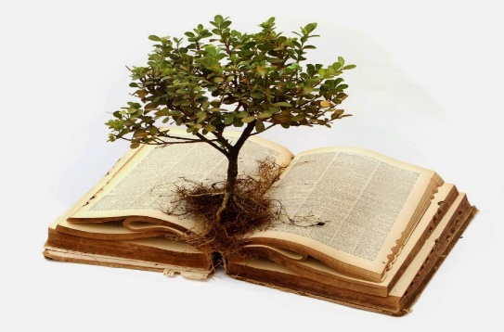

העבודה תוגש מודפסת למחנכת הכיתה בתאריך שיקבע מראש.

מחוון לבדיקת "עבודת שורשים"

העבודה תיבדק על פי-

תוכן-גוף העבודה - מידת הפירוט, מידת ההתעמקות במסירת המידע ומידת העיסוק בכמה שיותר נושאים.
סגנון וניסוח תקינים.

מבנה - בעבודה יופיעו כל החלקים הנדרשים: תוכן עניינים,
הקדמה, מבוא, כותרות גוף העבודה, סיכום וביבליוגרפיה.

נספחים - מידת התיעוד הנלווה לעבודה: תמונות, מסמכים, מכתבים, קלטת,
תעודות ומזכרות.

עיצוב - עיצוב השער של כל פרק, הכותרות, ארגון וסדר, עריכה מיוחדת או ייחודית של דפי העבודה וכן אסתטיקה כללית - תוך הקפדה על הקלדה אחידה, ציון כותרות ועימוד נכון.

עבודה יצירתית: החלק היצירתי עונה על כל ההנחיות.

עבודה זו שונה ומיוחדת, בני המשפחה הם הספרים. הסיפורים, החוויות והתמונות יוצרים אלבום משפחתי המספר את ההיסטוריה של המשפחה.
היסטוריה היא לא מילה יבשה, אלא הרכב של תמונות, סיפורים וחוויות.
היסטוריה כזאת אפשר לאהוב כי היא נוגעת לי, היא סיפור משפחתי, שילווה אותי תמיד.

עבודה נעימה ובהצלחה !

חלק א – הילד הזה הוא אני

"עם כל אדם ואדם בא חידוש לעולם, משהו ראשון ויחיד, שעוד לא היה כמותו. לפי תורת החסידות, חייב כל אדם מישראל לידע ולכוון בדעתו, שהוא יחיד בעולם מבחינתו, ועדיין לא היה בעולם כדומה לו, כי לו כבר היה כמותו בזה העולם - שוב לא היה צורך בו, שיבוא הוא לעולם". (מרטין בובר, דרכו של אדם ע"פ תורת החסידות, עמ' 15).

הכינו תעודת זהות אישית על פי הקריטריונים הבאים:

שם פרטי :
שם משפחה:
תאריך לידה עברי :
תאריך לידה לועזי:
מזל החודש בו נולדתי ומאפייניו:
שמות בני המשפחה שלי:
ארץ/עיר לידה:

אני
- מה משמעות השם שלכם? תוכלו לחפש את משמעות שמכם באתר "שם-לי"
- מי בחר לכם את השם? מדוע?
- האם יש לכם שמות חיבה? אם כן, ציינו אותם והסבירו אותם.
- חפשו באינטרנט אנשים מפורסמים נוספים עם שם כמו שלכם וציינו לאיזו דמות אתם מתחברים?
- האם שמכם מופיע בתנ"ך? האם שמכם מופיע בשיר כלשהו? אם כן, צטטו את הפסוק או הקטע המתאים. תוכלו להשתמש באתרים: שירונט, תנ"ך
- כתבו פסקה קצרה על אירוע משמעותי בחייכם. למשל: בר מצווה, הולדת אח/ אחות ,טיול וכו'
- האם יש לכם תחביב כלשהו? מתי התחלתם להתעסק בתחביב זה? מה דורש מכם התחביב הזה?
- קורות חיים – מיינו את קורות חייכם למספר תקופות מרכזיות (החל מיום היוולדכם ועד היום). כתבו פסקה קצרה, המתייחסת לכל אחת מן התקופות שציינתם, תוך התייחסות לאירועים מרכזיים בה, כדוגמת: דמויות משמעותיות, מוסדות חינוך, חוויות שונות ועוד...
תקופת הגן – סקרו את התקופה בה הייתם בגנים. האם זכורה לכם חוויה כלשהי מתקופה זו? הוסיפו תמונות שלכם מתקופה זו.
תקופת בית הספר היסודי - ספרו בקצרה על התקופה בה הייתם בבית הספר היסודי. הוסיפו תמונות בהתאם.
ניתן למיין את קורות חייכם בצורה שונה – כראות עיניכם.
- הגעתם לגיל מצוות, מה מסמל גיל זה עבורכם? ספרו כיצד חגגתם את האירוע ואם עדיין לא חגגתם, ספרו כיצד אתם מתכננים לחגוג.
- מהן השאיפות שלכם לעתיד? מה אתם מאחלים לעצמכם?

חלק ב – המשפחה שלי

עד לימי הביניים נקראו האנשים על שם אביהם או אמם. יהושע בן נון, שמעון בר (= בן) יוחאי ומשה בן מימון - כולם נקראו על שם אביהם. לפעמים נקראו אנשים על שם המקום שממנו באו, כמו למשל ישו הנוצרי גר בנצרת. הלויים והכהנים כונו בהתאם לתפקידם: לוי וכהן.
השימוש בשמות המשפחה אצל היהודים הופיע לראשונה במאה העשירית במדינות: צרפת, ספרד, איטליה וצפון אפריקה. במרכז אירופה ובמזרחה, שמות המשפחה נכנסו לשימוש במאה ה - 16 , בעיקר אצל משפחות מהמעמד הגבוה. נשיאת שם המשפחה הייתה סימן למעמד גבוה ומכובד.
רק במאה ה -18 בקירוב החלו רוב היהודים לאמץ להם שמות משפחה. בתחילת הציונות והעלייה ארצה נולדו שמות עבריים חדשים.

- מה מקור שם המשפחה שלכם? מה פירוש שם המשפחה שלכם? תוכלו להשתמש באתר, או באתר "זולו"
- מה היה שם המשפחה של אמכם לפני הנישואין? מה המשמעות של שם משפחה זה?
- כתבו בקצרה על הוריכם (ניתן לכתוב בנפרד על כל אחד מן ההורים) כמה אחים ואחיות יש להם? (תוכלו לצרף כאן עץ שורשים של המשפחה) היכן הכירו? במה הם עוסקים? האם יש להם חוויה מסוימת מתקופת הילדות שלהם? האם היה אירוע חשוב בתקופת ילדותם?
הערה: על מנת להקל עליכם, כתבו על כל אחד מהם בנפרד.
- כתבו בקצרה על האחים שלכם: בני כמה הם? מהם התחביבים שלהם? האם יש להם ולכם תחביב משותף?
- כתבו חוויה הזכורה להוריכם ממשפחתם המצומצמת/ מורחבת. בקשו מההורים לספר לכם על חוויה הזכורה להם ממשפחתם.
- האם קיים במשפחתכם חפץ משמעותי כלשהו? ספרו עליו והוסיפו תמונה שלו.

חלק ג - המשפחה המורחבת
וארץ המוצא

בפרק זה נעסוק במשפחה המורחבת ובארץ מוצאכם.

1. צרפו תמונה משפחתית בה מופיעים אתם ובני המשפחה המורחבת.
פרטו מי בתמונה ומתי צולמה.

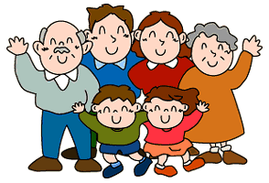
2.בחרו לפחות עוד שתי דמויות מהמשפחה המורחבת (דוד, דודה, סבא, סבתא, בן דוד וכו') וכתבו עליהם בקצרה-היכן נולדו, במה עוסקים, חוויות שזכורות ועוד. בסיכומכם התייחסו לארץ המוצא של משפחתכם.

3. היכן ממוקמת ארץ המוצא של משפחתכם? לאיזו יבשת שייכת ארץ המוצא? מי הן שכנותיה?

שימו לב, לפעמים יש לנו יותר מארץ מוצא אחת, תוכלו לבחור על איזו ארץ לכתוב.

4. הוסיפו לפחות שלוש תמונות של ארץ המוצא של משפחתכם. ניתן למצוא תמונות באינטרנט.

5. כתבו על סיפור משפחתי כלשהו, המתמקד באירועים הבאים, כדוגמת: סיפור שהתרחש בארץ המוצא, סיפור הקשור לעלייה ארצה (האם העלייה הייתה חוקית/בלתי חוקית?).

6.סכמו על המנהגים המאפיינים את ארץ מוצאכם.
האם בביתכם נוהגים כך גם היום? רשמו מנהגים מיוחדים שנשמרו במשפחה שלכם.

7. הוסיפו תמונת דגל ארץ המוצא של משפחתכם. תארו את הדגל והסבירו מה מתארים הצבעים והסמלים על הדגל. תוכלו להיעזר באתר של גלריית דגלי מדינות.

8. בנו עץ שורשים של משפחתכם. תוכלו לבנות אילן יוחסין בעזרת האתר גני או בדרך יצירתית אחרת.

חלק ד – העיר שלי

חפשו באינטרנט מידע על קרית אתא וענו על השאלות המצורפות
תוכלו להיעזר באתר של בית פישר , באתר עיריית קרית אתא, או בכל אתר אחר.

- מי הקים את קרית אתא?
- באיזה רחוב אתם גרים? בדקו מה משמעות שם הרחוב בו אתם גרים. אם הרחוב קרוי על שם אדם מסוים – מצאו עליו מידע באינטרנט וספרו עליו בקצרה. אם הרחוב קרוי על שם צמח כלשהו – ספרו על הצמח. הוסיפו תמונות בהתאם.

- היכן אתם אוהבים לבלות בקרית אתא? כתבו מעט על המקום והוסיפו תמונה.

- האם לדעתכם יש להקים מבנים חדשים בעירכם, שיתרמו לתושבי העיר? פרטו ונמקו עמדתכם.

חלק ה-עבודה יצירתית

בחלק זה של העבודה עליכם להכין עבודה יצירתית אישית.
לפניכם מספר רעיונות לעבודות אלה:

- דגם של עץ שורשים, דגם של אירוע משפחתי. הוסיפו פסקה בה אתם מסבירים על הדגם שיצרתם.
- סיקור של אתר מפורסם בארץ – בו ביקרתם עם המשפחה- דגם שלו, הסברים על המקום, או תכנון של טיול בן מספר ימים בליווי תמונות והסברים.
- קולאז' משפחתי.
- יצירת משחק הקשור למשפחה
- צרו מפה או דגם בה מוצג תהליך העלייה והמקור של משפחתכם.
- ספרי מתכונים בליווי תמונות משפחתיות
- משהו יצירתי אחר -רעיון שלכם

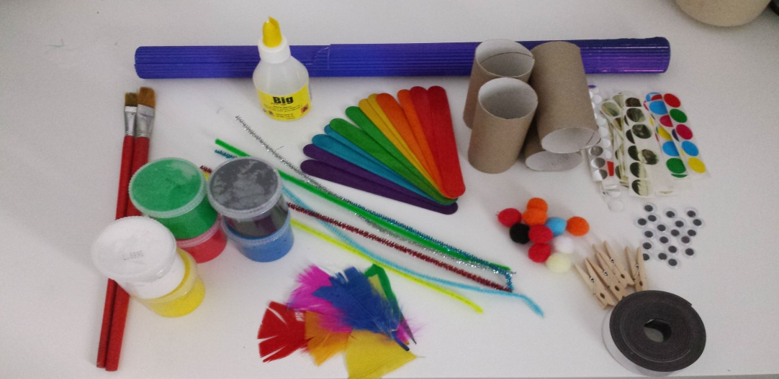

עבודה נעימה ובהצלחה!!!

